**ЛАБОРАТОРНАЯ РАБОТА №5**

**Выделять классы** на основе требований к ИС. Абстрактных классов нет. Генерировать код по классам на С++, все атрибуты соответствующего типа.

**Атрибуты** БК *Суда***:** ID судна (int), Название (string), Тип судна (string), Водоизмещение (float), Флаг (string). (Связь с таблицей Прибытие_отправление – 1..*) (Связь с таблицей Грузы – 1..*) (Связь с таблицей Операции – 1..*)

**Атрибуты** БК *Прибытие_Отправление*: ID регистрации (int), ID судна (int), Дата и время прибытия (datetime), Дата и время отправления (datetime), Причал (string) (связь с таблицей Суда *..1)

**Атрибуты** БК *Груз*: ID груза (int), Описание (string), Вес (float), Тип груза (string), ID судна (int) (связь с таблицей Суда - *..1) (Связь с таблицей Склады – *..*)

**Атрибуты** БК *Склады*: ID склада (int), Местоположение (string), Вместимость (float), Тип хранения (string)

**Атрибуты** БК *Персонал*: ID работника (int), ФИО (string), Должность (string), Отдел (string) (Связь с таблицей Операции – 1..*) (Связь с таблицей Финансы – 1..*)

**Атрибуты** БК *Финансы*: ID транзакции (int), Сумма (float), Дата (datetime), Тип операции (string)

**Атрибуты** БК *Операции*: ID операции (int), Описание (string), ID работника (int) (связь с таблицей Персонал), ID судна (int) (связь с таблицей Суда)

**Атрибуты** БК *Инфраструктура*: ID объекта (int), Название (string), Тип объекта (string), Состояние (string) (Связь с таблицей Операции – *..*) (Связь с таблицей Безопасность – 1..*)

**Атрибуты** БК *Безопасность*: ID инцидента (int), Описание (string), Дата и время (datetime), Меры реагирования (string)

**Связь** БК Суда и БК Прибытие_Отправление: Связь один-ко-многим [1..*]: Одно судно может иметь множество записей о прибытии и отправлении.

**Связь** БК Суда и БК Грузы: Связь один-ко-многим [1..*]: Одно судно может перевозить множество грузов.

**Связь** БК Суда и БК Операции: Связь один-ко-многим [1..*]: Одно судно может быть связано с множеством операций.

**Связь** БК Персонал и БК Операции: Связь один-ко-многим [1..*]: Один работник может выполнять множество операций.

**Связь** БК Грузы и БК Склады: Связь многие-ко-многим [*..*]: Множество грузов могут быть временно храниться на различных складах.

**Связь** БК Персонал и БК Финансы: Связь один-ко-многим [1..*]: Один работник может быть связан с множеством финансовых операций (например, выплата зарплаты).

**Связь** БК Инфраструктура и БК Операции: Связь многие-ко-многим [*..*]: Различные элементы инфраструктуры могут быть использованы в разных операциях.

**Связь** БК Инфраструктура и БК Безопасность: Связь один-ко-многим [1..*]: Один объект инфраструктуры может быть связан с множеством инцидентов безопасности.

**Операция** public класса *Прибытие_Отправление*: Регистрация прибытия/отправления судов. ДобавитьЗаписьОПрибытиеОтправлении(запись:Запись о Прибытие Отправлении):Запись о прибытие отправлении [1..*]

**Операция** public класса *Грузы* и public класса *Склады:* Управление грузами и складами. ОбновитьСостояниеГруза(груз:Грузы):Обновление данных о состоянии грузов [1..*]

**Операция** public класса *Финансы*: Финансовый менеджмент. ДобавитьОтчет(Отчет:Отчет):Отчет о финансовом менеджменте морского порта [1..*]

**Операция** public класса *Персонал:* Управление персоналом.

**Операция** Отчетность и анализ.

**Операция** public класса *Операции:* Координация деятельности по погрузке и разгрузке грузов.

**Операция** public класса *Безопасность:* Безопасность перемещения грузов.

**Операция** public класса *Инфраструктура* Навигационные услуги и управление инфраструктурой порта.

**Диаграмма классов**:

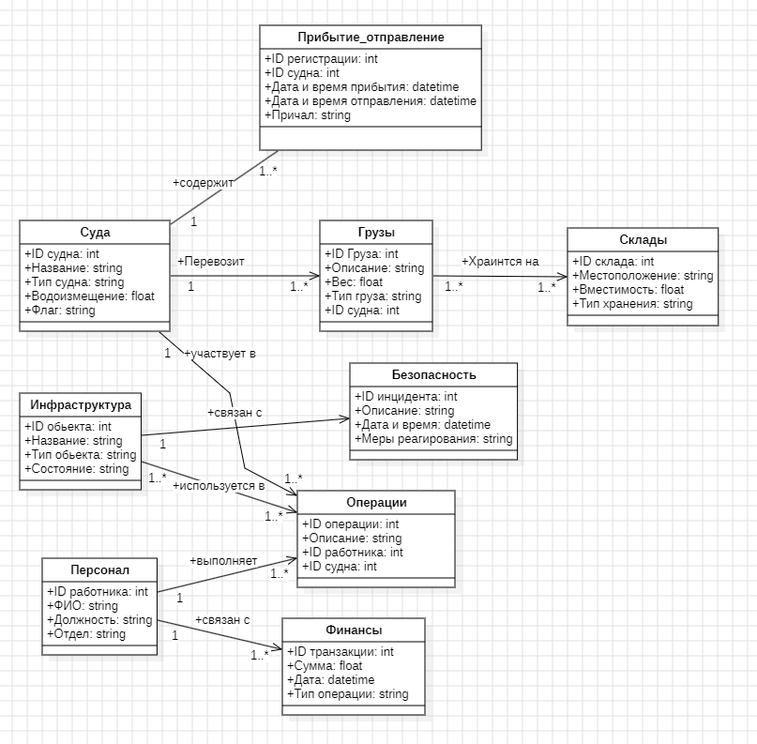

**Сгенерировали** программный код на С++ на основе диаграммы классов.

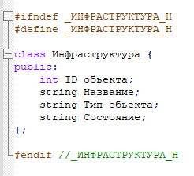

Класс Инфраструктура

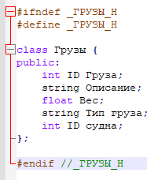

Класс Грузы

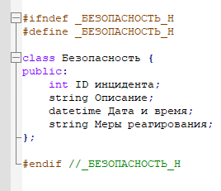

Класс безопасность

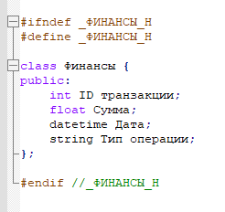

Класс финансы

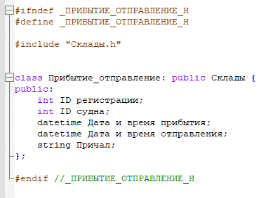

Класс прибытие отправление

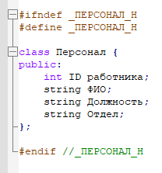

Класс персонал

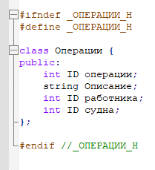

Класс операции

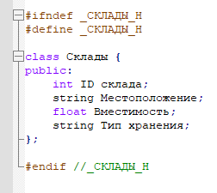

Класс склады

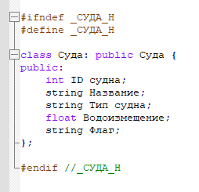

Класс суда